Router (Bộ định tuyến)

Chức năng chính:  
Định tuyến dữ liệu giữa các mạng khác nhau, thường là giữa mạng nội bộ (LAN) và Internet.

Vai trò:  
Cho phép nhiều thiết bị trong mạng nội bộ chia sẻ một kết nối Internet.

Tính năng bổ sung:  
Có thể tích hợp Wi-Fi, tường lửa, NAT, DHCP để bảo mật và cấp phát địa chỉ IP.

Switch (Bộ chuyển mạch)

Chức năng chính:  
Kết nối nhiều thiết bị trong cùng một mạng nội bộ (LAN) và chuyển tiếp dữ liệu đến đúng thiết bị đích.

Vai trò:  
Tăng hiệu suất mạng bằng cách giảm xung đột dữ liệu.

Hoạt động dựa trên:  
Địa chỉ MAC của thiết bị để xác định đường đi của gói tin.

Modem (Bộ điều chế giải điều chế)

Chức năng chính:  
Chuyển đổi tín hiệu số từ thiết bị thành tín hiệu analog để truyền qua đường dây Internet (cáp quang, DSL, v.v.), và ngược lại.

Vai trò:  
Là cầu nối giữa nhà cung cấp dịch vụ Internet (ISP) và mạng nội bộ.

Lưu ý:  
Modem không chia sẻ Internet cho nhiều thiết bị nếu không kết hợp với router.

Wi-Fi (Wireless Fidelity)

Chức năng chính:  
Cung cấp kết nối mạng không dây cho các thiết bị như điện thoại, laptop, máy in, v.v.

Vai trò:  
Giúp người dùng truy cập mạng mà không cần dây cáp, thuận tiện cho di chuyển.

Tính năng nổi bật:

Hỗ trợ nhiều chuẩn tốc độ (802.11n/ac/ax).

Bảo mật bằng WPA2/WPA3.

Phát sóng qua router hoặc điểm truy cập (Access Point).

Sự khác biệt chính của switch và router là

Router hoạt động ở cấp độ mạng (Layer 3), có thể kết nối các mạng khác nhau và chia sẻ kết nối Internet.

Switch hoạt động ở cấp độ liên kết dữ liệu (Layer 2), chỉ dùng để kết nối các thiết bị trong cùng một mạng nội bộ.

Modem trong mạng gia đình

Trong một hộ gia đình, modem là thiết bị đầu tiên nhận tín hiệu Internet từ nhà cung cấp dịch vụ (ISP) thông qua cáp quang, DSL hoặc tín hiệu di động. Modem sẽ chuyển đổi tín hiệu analog từ ISP thành tín hiệu số để các thiết bị trong nhà có thể sử dụng.

Ví dụ cụ thể:

Gia đình bạn đăng ký gói Internet của Viettel.

Kỹ thuật viên lắp đặt một modem quang tại phòng khách.

Modem này kết nối trực tiếp với router Wi-Fi hoặc một thiết bị tích hợp cả hai chức năng (modem + router).

Từ đó, các thiết bị như điện thoại, laptop, smart TV có thể truy cập Internet thông qua mạng Wi-Fi phát ra từ router.

Modem là “cửa ngõ” để ngôi nhà bạn kết nối với thế giới bên ngoài.

Router trong môi trường văn phòng

Trong một văn phòng, router đóng vai trò trung tâm trong việc quản lý và phân phối kết nối Internet cho nhiều thiết bị. Router nhận tín hiệu từ modem và tạo ra mạng nội bộ (LAN), đồng thời cấp phát địa chỉ IP cho từng thiết bị để chúng có thể giao tiếp và truy cập Internet.

Ví dụ cụ thể:

Một công ty có 30 nhân viên, mỗi người dùng laptop hoặc máy tính để bàn.

Router được kết nối với modem của nhà mạng để nhận Internet.

Router chia sẻ kết nối này đến các thiết bị thông qua switch hoặc Wi-Fi.

Ngoài ra, router còn có thể cấu hình VPN để nhân viên truy cập từ xa, thiết lập firewall để bảo vệ dữ liệu, và quản lý băng thông để tránh nghẽn mạng.

Router là “người quản lý giao thông” trong mạng văn phòng, đảm bảo mọi thiết bị đều được kết nối ổn định và an toàn.

Nếu bạn đang lên kế hoạch thiết lập mạng cho gia đình hoặc doanh nghiệp, mình có thể giúp bạn xây dựng sơ đồ kết nối hoặc tư vấn thiết bị phù hợp với nhu cầu cụ thể. Muốn thử không?

Dưới đây là phần trình bày rõ ràng về tính năng nổi bật của Wi-Fi và cách nó kết nối các thiết bị không dây trong mạng, giúp bạn hiểu vì sao công nghệ này lại phổ biến và tiện lợi đến vậy

Một số tính năng nổi bật của Wi-Fi

Kết nối không dây

Loại bỏ hoàn toàn dây cáp mạng, giúp thiết bị linh hoạt di chuyển trong vùng phủ sóng.

Hỗ trợ đa thiết bị

Cho phép nhiều thiết bị như điện thoại, laptop, máy in, máy ảnh, TV thông minh… kết nối cùng lúc.

Tốc độ cao và chuẩn hiện đại

Các chuẩn Wi-Fi mới như 802.11ac, 802.11ax (Wi-Fi 6) cung cấp tốc độ truyền tải nhanh, độ trễ thấp.

Bảo mật mạnh mẽ

Hỗ trợ các giao thức mã hóa như WPA2, WPA3 để bảo vệ dữ liệu khỏi truy cập trái phép.

Dễ triển khai và mở rộng

Chỉ cần một router hoặc điểm truy cập (Access Point), bạn có thể phủ sóng toàn bộ căn nhà hoặc văn phòng.

Khả năng roaming (di chuyển liền mạch)

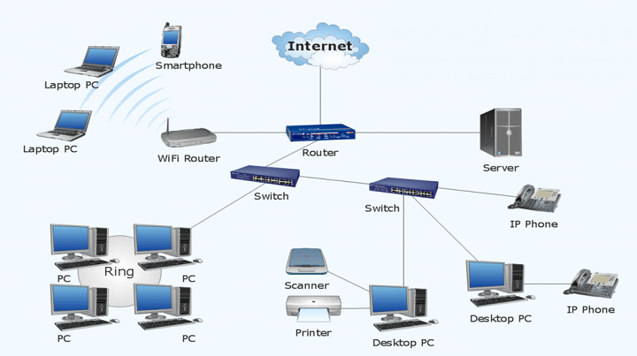

• Trong hệ thống Wi-Fi mesh hoặc nhiều điểm phát, thiết bị có thể chuyển vùng mà không mất kết nối.